LĨNH VỰC GIẢM NGHÈO

STT | Tên thủ tục hành chính | Mã TTHC | Mã QR
1 | Công nhận hộ làm nông nghiệp, lâm nghiệp, ngư nghiệp và diêm nghiệp có mức sống trung bình | 1.011609 | 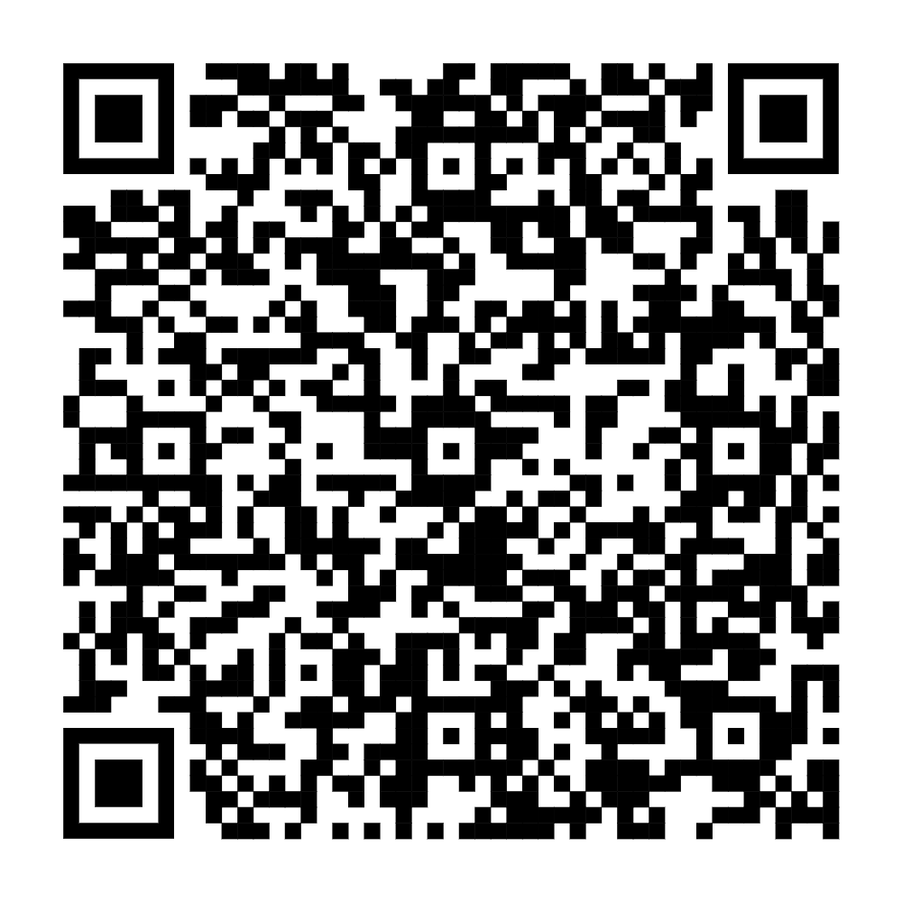
2 | Công nhận hộ nghèo, hộ cận nghèo thường xuyên hằng năm | 1.011607 | 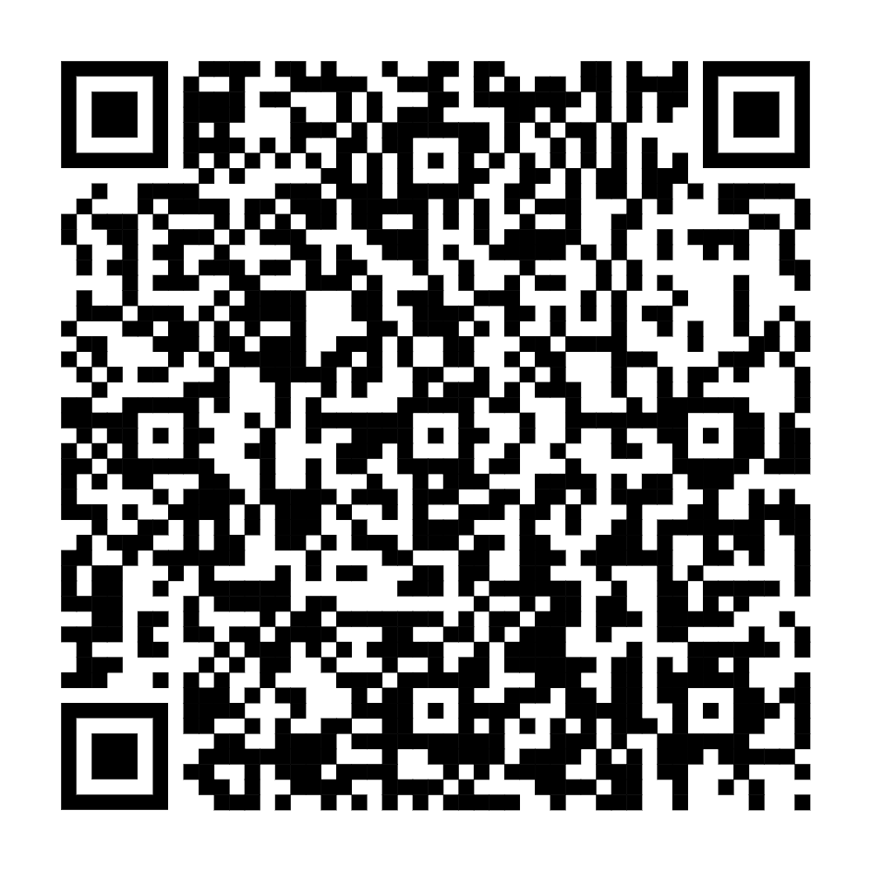
3 | Công nhận hộ thoát nghèo, hộ thoát cận nghèo thường xuyên hằng năm | 1.011608 | 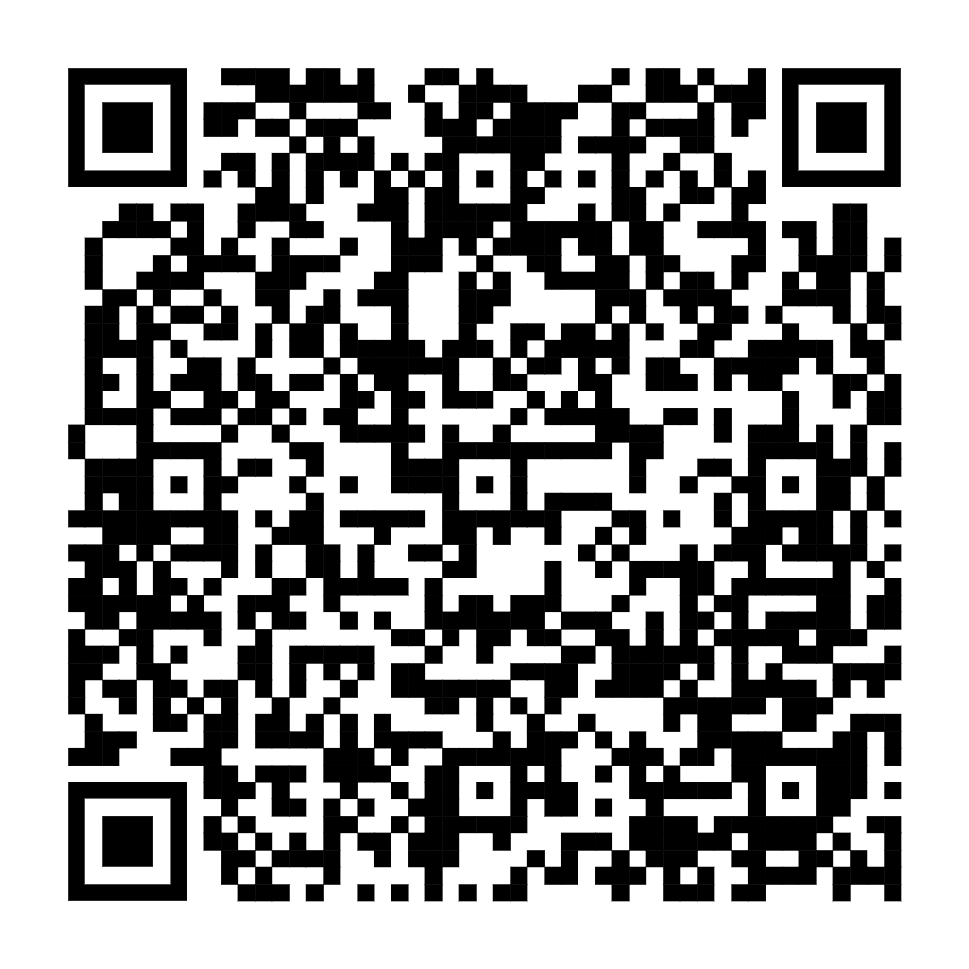
4 | Công nhận hộ nghèo, hộ cận nghèo; hộ thoát nghèo, hộ thoát cận nghèo định kỳ hằng năm | 1.011606 | 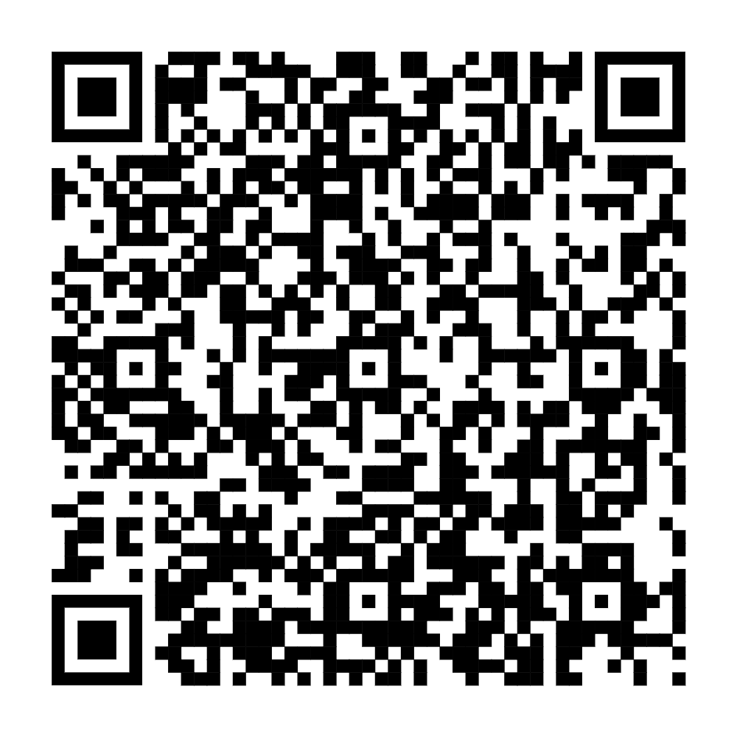
5 | Công nhận người lao động có thu nhập thấp | 3.000412 | 